Перечень транспортных средств, признанных брошенными 02.12.2024 года

адрес | марка, модель,  Г.Р.З., цвет | сроки перемещения ТС | фотоматериалы
г. Воронеж,  ул. 25 Октября, 15 | ГАЗ 31029  г.р.з. Е028ВО 36  Черный | 1. добровольное перемещение ТС –  до 18.12.2024  2. принудительное перемещение ТС в соответствии с п. 4.1 Положения | 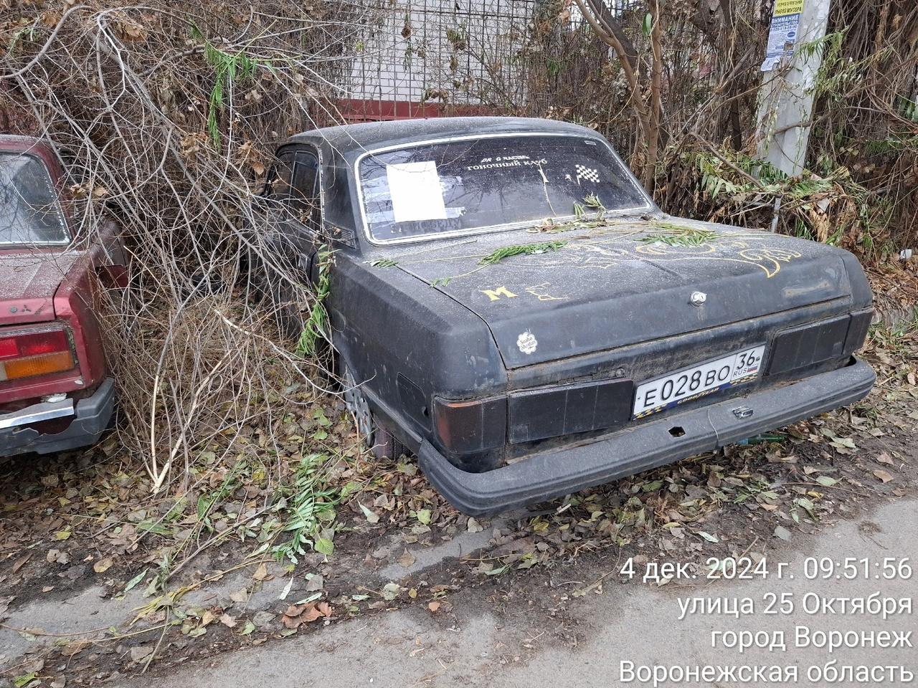
г. Воронеж,  ул. 25 Октября, 15 | ГАЗ 31029  г.р.з. Е028ВО 36  Черный |  | 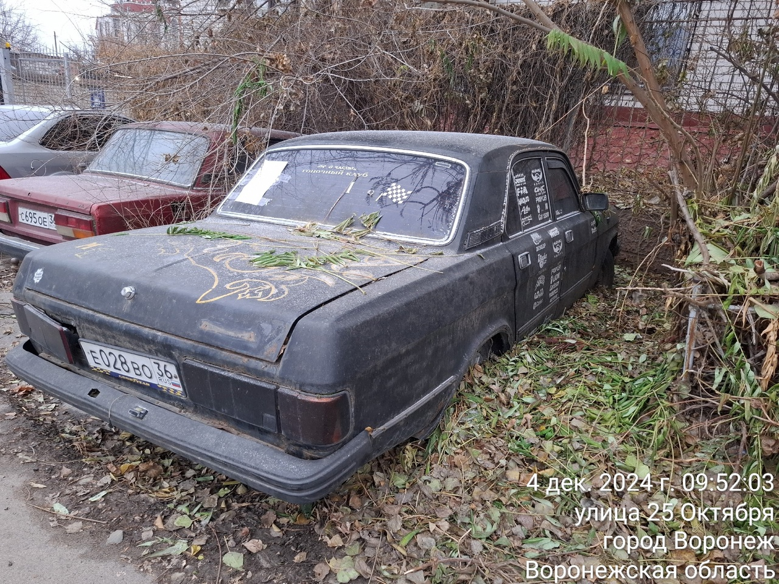
г. Воронеж,  ул. 25 Октября, 15 | ВАЗ 2105  г.р.з. С695ОЕ 36  Красный | 1. добровольное перемещение ТС –  до 18.12.2024  2. принудительное перемещение ТС в соответствии с п. 4.1 Положения | 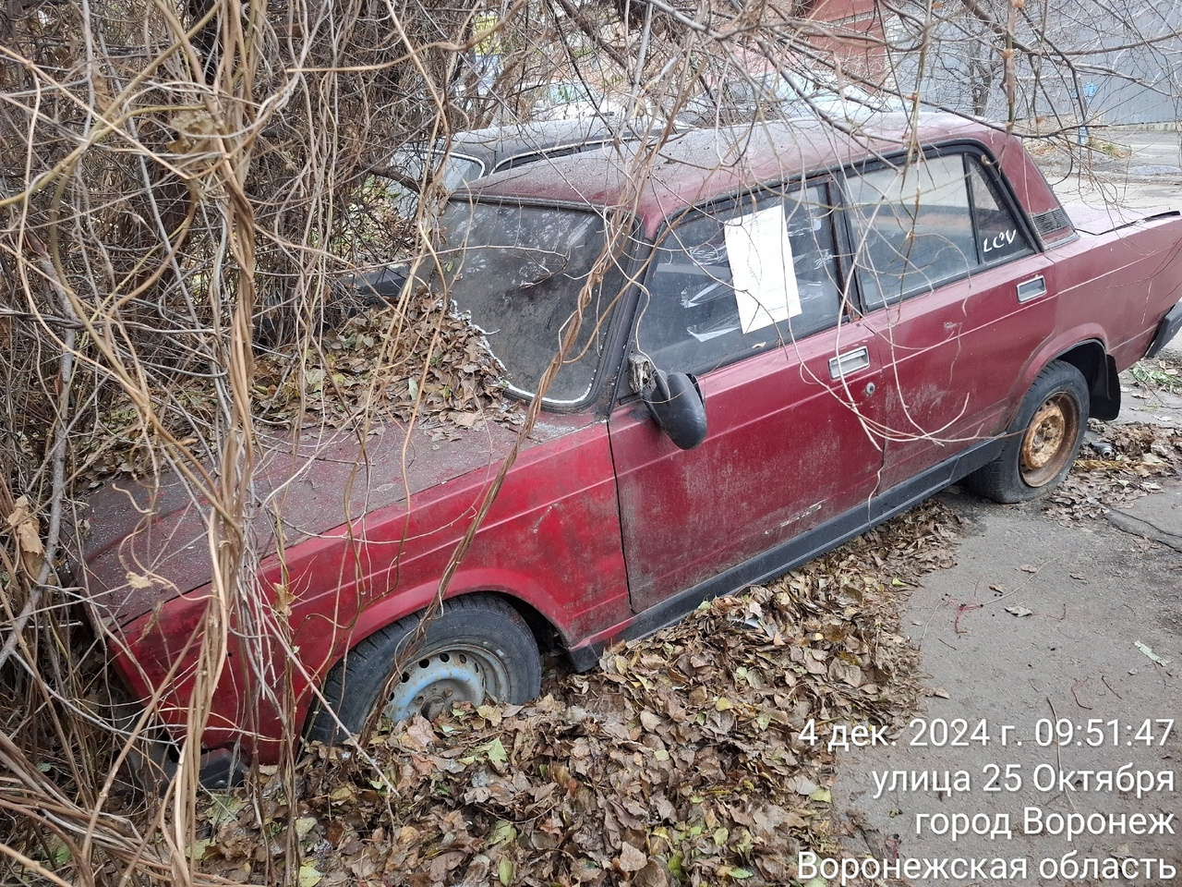
 |  |  | 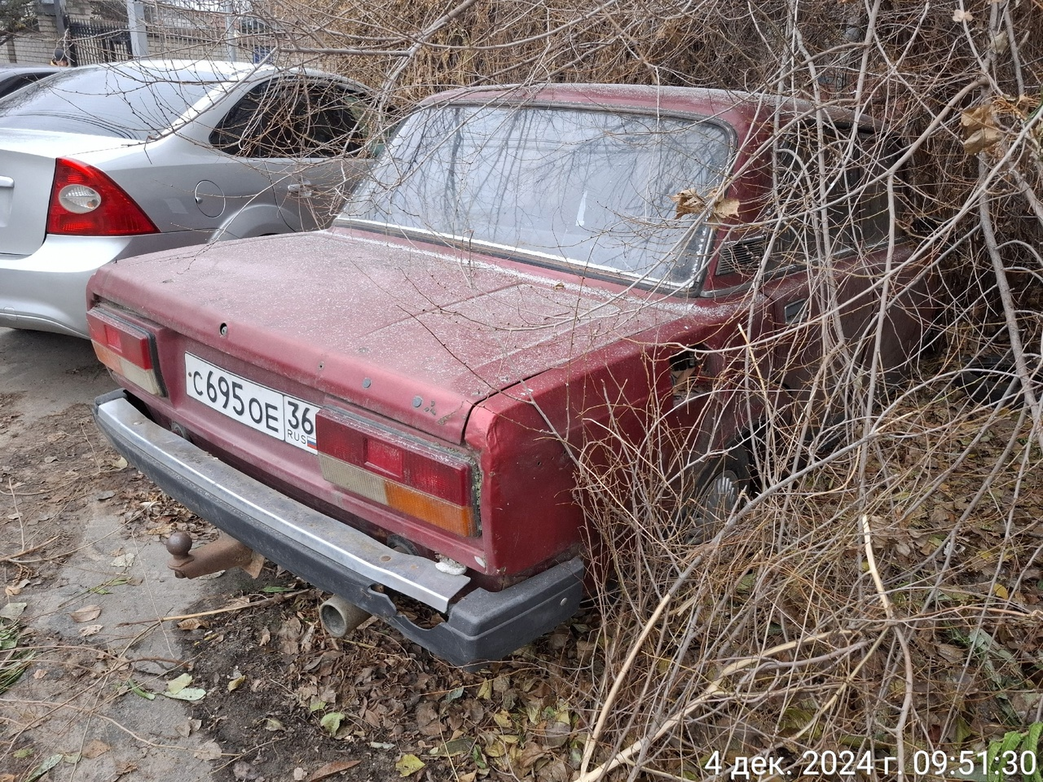

Информируем, что в случае непринятия мер по добровольному перемещению транспортного средства оно будет принудительно перемещено на площадку временного хранения по истечении 14 календарных дней со дня фиксации факта неперемещения.

